


Číslo projektu | CZ.1.07/1.4.00/21.1405
Název sady materiálů | Dějepis 7. ročník
Název materiálu | VY_32_INOVACE_28_Český stát dědičným královstvím
Autor | Eva Kuhnová

Český stát dědičným královstvím
( zadání)
učeb. str. 47 - 50
Český stát dědičným královstvím
- mezi Přemyslovci nepokoje o nástupnictví na trůn
Přemysl Otakar I. 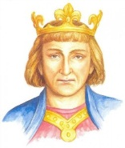
- r. ........ - získal tzv. ............... .................. ................ ( od císaře Fridricha II.)
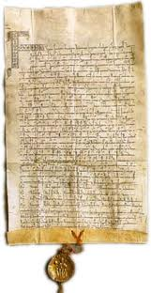

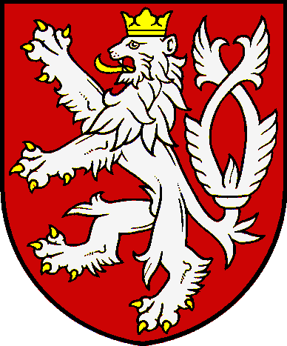
- – přiznává dědičný královský titul

- znak českého království =

- následníkem českého trůnu bude vždy ................. ........................
Václav I. 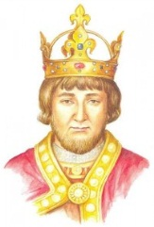
- vedl boje se ...................
- rozvoj těžby .........................
- sestra Anežka - založila ........................ ..... ................... , byla prohlášena za svatou ( 1989)

Přemysl Otakar II. „ král zlatý a ........................ „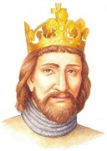
- válečnými výboji rozšířil území našeho státu až k .......................... moři
- snaha získat titul .................. .................... X .......................... Habsburský

1278 - bitva na ..................................... , Přemysl Otakar II. zabit

za jeho nezletilého nástupce - Václava II. vládne ........................ ..................................
Jak vypadala vláda Braniborů v Čechách ? ..........................................................................
.............................................................................................................................................
Václav II. 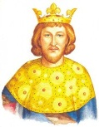
- založil ........................ klášter ( pohřebiště českých králů)
- těžba stříbra v ....................... .......................
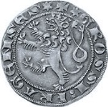
- r. 1300 nechal razit .................... .....................

- vydal ................... zákoník , který upravoval těžbu drahých kovů
- získal korunu polskou a uherskou
Václav III. 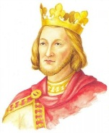
- tažení do ........................ , chtěl zde upevnit svou ...................
1306 - zavražděn v ............................ = rod Přemyslovců vymřel po ...........................

